13
Температура кипения у разветвлённых углеводородов ниже, чем у нормальных. При этом, чем более компактно строение молекулы, тем температура кипения ниже.
Для парафиновых углеводородов C₅ — C₁₅ число изомеров около 7 тысяч. По термодинамическим подсчётам, в нефтях должно содержаться 500-600 изомеров С₅ - С₁₅.
В табл. 5 приведены число изомеров парафиновых углеводородов C₅ – C₁₅.
Таблица 5
Формула | число  изомеров
С₅Н₁₂ | 3
С₆Н_{]4} | 5
С₇Н₁₆ | 9
С₈Н₁₈ | 18
С₉Н₂₀ | 35
С₁₀Н₂₂ | 75
Изучение парафиновых углеводородов нефти началось ещё в прошлом веке. Исследователи пенсильванской нефти (США), применяя методы простой перегонки, показали вероятное присутствие в этой нефти углеводородов нормального строения С₅,С₆,С₇,С₈ и выше. Более поздние работы Мебери, Юнга и других (1895 — 1905г.г.) подтвердили присутствие в нефтях нормальных парафинов до С₁₈,Одновременно указывается на наличие изопентана, изогексана и других.
В 1883 году Менделеев, исследуя бакинскую нефть, указал на наличие в ней пентана и гексана. Затем в 1883 — 1903 г.г. Марковников выделил из Бакинской нефти 2-метил-бутан, гексан, 2,2-диметилбутан, 2,3-диметилбутан,
2,4-диметилбутан. 1905 году Хонин нашёл в этой же нефти 2,4-диметилбутан.
В 1928 году в Американском нефтяном институте нач. лось изучение состава пенсильванской нефти. Работа продолжалась в течение 25 лет и включала разработку различных методов разделения углеводородных смесей (чёткая ректификация, азеотропная перегонка, адсорбция, экстракция и др.). Путём применения разнообразных методов разделения и очистки узких фракций нефти и сопоставляя их физические свойства со свойствами индивидуальных углеводородов, удалось выделить 46 индивидуальных углеводородов ряда C_{n}H_{2n+2}.
В последние годы детализированное изучение химического состава бензиновых фракций в нашей стране базируется в основном на спектрографических методах. Под руководством академиков Ландсберга и Казанского учёные разобрали комбинированный метод исследования
14
индивидуального углеводородного состава бензинов прямой гонки. Разделение на узкие фракции достигается при помощи чёткой ректификации и адсорбции. Установление индивидуального состава проводится на основании физических констант и, главное, спектров комбинированного рассеивания света. Широкое применение нашли другие физические спектральные методы анализа.
В настоящие время в нефтях найдены все возможные изомеры гексана и гептана. Из 18 октанов обнаружено 17. Как правило, большая часть нефтяных жидких парафинов имеет нормальное или слаборазветвлённое строение.
В табл. 6 приведены усреднённые данные об относительном содержании алканов в фракциях 60 - 90 и 95 - 122°С различных нефтей.
Таблица 6 Содержание некоторых алканов в нефтяных фракциях
 | Содержание, в % от суммы алканов в
 | данной фракции
Углеводороды | среднее | среднее для среднее для
 | для | зарубежных всех нефтей
 | нефтей в | нефтей
 | России
 | Фракция 60-90°С
Гексан | 23,0 | 35,9 | 29,5
2-метилпентан | 14,9 | 14,0 | 14,4
3-метилпентан | 12,0 | 12,0 | 12,0
2,2-диметилпентан | 3,3 | 1,5 | 2,4
2,4-диметилпентан | 4,0 | 3,5 | 3,8
3 , 3 -дим етилпентан | 1,7 | — | 3,8
2,3-диметилпентан | 8,8 | 2,6 | 5,7
2-метилгексан | 14,0 | 20,0 | 17,0
3-метилгексан | 14,9 | 10,5 | 12,7
3-этилепентан | 3,4 | — | 1,7

15

Продолжение табл. 6
1 | 2 | 3 | 4
 | Фракция 95 - 122°С
Гептан | 52,6 | 49,2 | -
2 , 2 - ди м етштгекс ан | 1,1 | 5,7 | -
2,4-диметилгексан | 4,7 | 5,1 | -
2,3-диметилгексан | 4,0 | 11,8 | -
2-метилгептан | 23,8 | - | -
3-метилгептан | 8,1 | - | -
4-метилгептан | 5,1 | 28,1 | -
Из 35 возможных нонанов в нефтях обнаружены 24.
Из углеводородов С₁₀ в нефтях обнаружены декан,2- и 4-метилнонаны, а также спектроскопически обнаружены 5 триметильных и 2 тетраметильных изомера. И так, почти о половине всех возможных изомеров углеводородов С₁₁ - C₁₀ в настоящее время уже известно, что они находятся в нефти.
Углеводороды С₁₁-С₁₆ при разгонке нефти попадают в керосиновую фракцию. Все они обнаружены во многих нефтях.
Содержание жидких парафинов в нефях очень разнообразно. Считая на светлые фракции оно может колебаться от 10 до 70%. Наиболее богатые жидкими парафиновыми углеводородами среди нефтей грозненская парафинистая, некоторые эмбенские и ферганские нефти майкопская, туйма^зинская, бугурусланская, ромашкинская, марковская и некоторые другие нефти.
В некоторых нефтях, как исключение, парафиновых углеводородов очень мало или совсем нет, например, в месторождениях Сагирском (Эмба), Охинском (Сахалин).
В химическом отношении парафиновые углеводороды характеризуются относительно высокой устойчивостью к воздействию большинства сильнодействующих реагентов при обычной температуре. Они не окисляются, не реагируют с серной и азотной кислотами, но они способны вступать в реакцию с галогенами. Эта реакция используется при синтезе присадок из высокомолекулярных углеводородов и при получении амиловых спиртов из пентанов. В первом случае при помощи хлоропарафинов наращивается длинная боковая цепь у нафталина, фенола и других подобных веществ методом алкилирования. Во втором случае хлоропентаны обработкой щёлочью переводятся в смесь амиловых спиртов.
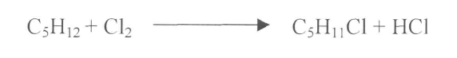
16
С₅Н₁₂ С1 +КОН ————→ С₅Н₁₁ОН + КС1
При повышенных температурах и в присутствии катализаторов парафиновые углеводороды вступают в реакции нитрирования, алкалирования непредельными углеводородами, окисления.
Все эти реакции имеют промышленное значение.
5.3. Твёрдые парафины
Твёрдые парафины встречаются во всех нефтях, но чаще всего в небольших количествах. В зависимости от их содержания нефти делятся на четыре группы (причём совершенно условно):
1) Слабопарафинистые (до 1,5%);
2) Парафинистые (1,5-6%);
3) Сильнопарафинистые (более 6%).
В России встречаются нефти всех трёх видов.
В промышленности твёрдые парафины вырабатываются в виде двух товарных продуктов-парафинов и церезинов. Рассмотрим их в отдельности.
Парафины - это белые, воскоподобные вещества, не растворяемые в воде, этиловом спирте и других полярных растворителях. Они хорошо растворяются в углеводородах, хлороформе, дихлорэтане и амиловом спирте. Они, в основном, представляют собой нормальные парафины С₁₇-С₃₅·
В нефти парафины находятся в растворённом и взвешенном состояниях, и частично могут быть выделены фильтрованием, а иногда выпадают при продолжительном отстаивании нефти. Повышенное содержание парафина в нефтях делает их застывающими при сравнительно высоких температурах, иногда до 40°С, вследствие чего нефть приобретает мазеобразную консистенцию.
Между содержанием жидких и твёрдых парафинов существует явный параллелизм. Чем выше в нефтях содержание жидких парафинов, тем выше твердых.
На холоде растворимость парафина в нефтяных фракциях не велика. Но при нагревании парафины неограниченно растворяются во всех фракциях. Так как нефти в недрах земли имеют повышенную температуру, можно думать, что в таких нефтях парафины находятся в растворённом состоянии, выделяясь из них в виде твёрдой фазы уже после извлечения нефти на поверхность. Кристаллы парафина имеют вид пластинок.
Элементный состав парафинов зависит от степени очистки парафина. Сырой и недостаточно очищенный парафин имеет желтоватый цвет, содержит
17
некоторое количество примесей, например, кислородных соединений, которые легко могут быть удалены очисткой серной кислотой. Хорошо очищенный парафин имеет ясно выраженный предельный характер и отвечает общей формуле С_{n}Н_{2n+2}
Парафины весьма устойчивы к самым разнообразным химическим

реагентам: кислотам, щелочам, щелочным металлам. Хлор на ходу не взаимодействует с парафинами, даже при длительном контакте, а при нагревании идет реакция металепсии. При действии окислителей на парафины в присутствии катализаторов и повышенных температурах образуются кислородсодержащие соединения.
Температура плавления товарных парафинов 45-54 С, температура кипения до 550°С, молекулярная масса ниже 500.
Церезины - твёрдые высококипящие и высокоплавкие парафины с числом атомов углерода в молекуле С₃₆-С₅₃. Они по своим свойствам резко отличаются от парафинов.
Церезины плохо кристаллизуются, с маслами дают трудно разделяющиеся смеси. Кристаллы церезинов отличаются мелкими размерами (иглы). Температура плавления церезинов 65-85°С молекулярная масса 500-700, температура кипения выше 600°С.
В химическом отношении церезины менее инертны, чем парафины. Они бурно реагируют с дымящей серной кислотой (при подогреве), с хлоросульфоновой кислотой реагирует, выделяя НС1. Нитрование по Коновалову приводят к образованию третичных нитросоединений.
В настоящие время считают, что в состав церезинов входят парафины нормального и изостроения, которые могут содержать в молекулах циклопарафиновые и ароматические структуры. Так, в товарном церезине из туймазинской нефти содержится:
1) Метановых углеводородов нормального строения 38%
2) Циклопарафиновых с примесью изопарафинов 48%
3) Ароматических соединений 14%
Выделение парафинов и церезинов
Карбамидная депарафинизация. Парафины нормального строения образуют с мочевиной кристаллические продукты включения (комплексы), в то время как углеводороды других типов: изопарафины, нафтены, ароматика таких комплексов не образуют.
В комплексах молекулы мочевины располагаются в виде спирали за счёт водородных связей между кислородом и водородом аминогрупп соседних молекул. В результате этого мочевина кристаллизуется в виде гексагональной
18
призмы с диаметром внутреннего канала 5-6А°. Комплексы образуют только те молекулы, поперечные размеры которых меньше поперечных размеров канала. Поперечные размеры цепи нормального парафина 3,8-4А°.
Для выделения нормальных парафинов фракции нефти смешивают насыщенным при высокой температуре спиртовым или водным раствором мочевины и энергично перемешивают. При этом происходит быстрое взаимодействие мочевины с нормальными парафинами. Смесь охлаждают до 25°С и взвесь комплексов отделяют во вращающемся фильтре или центрифуге. Выделенные комплексы легко разлагаются при обработке горячей водой, в результате чего образуется два слоя: слой масла (парафины) и водный раствор мочевины.
При помощи рассмотренного метода можно получить парафиновые углеводороды с чистотой более 95%.
Выделение парафинов из масел методом охлаждения их растворов
Масло перемешивается в определённом соотношении с растворителем (бензин, пропан, кетоны и др.) в смесителях. Далее смесь подвергается термической обработке в теплообменниках. Нагретая смесь охлаждается в серии холодильников при помощи воды и других хладоагентов.
Охлаждаемая смесь, содержащая выделившиеся из раствора кристаллы, направляется на разделение твёрдой и жидкой фаз. При этом получается раствор депарафинированного масла в растворителе и смесь твёрдых углеводородов с небольшим количеством масла и растворителем (гач). Обезмаливанием и очисткой гача получают товарные твёрдые парафины. Из петролатума таким же путём получают товарные церезины.
Применение: Парафины и церезины находят разнообразное техническое применение во многих отраслях промышленности: электро и радиотехнике, бумажной, спичечной, химической, кожевенной, парфюмерной и других. Парафин как загуститель применяется также в производстве консистентных смазок. Большое значение жидкие и твёрдые парафины имеют сейчас как сырьё для получения синтетических, жирных кислот и спиртов. Таким образом твёрдые парафины, выделенные из нефти, имеют большое практическое значение и их потребление сильно возросло.
С другой стороны, присутствие твёрдых углеводородов в смазочных и специальных маслах недопустимо, так как они повышают температуру застывания и уменьшают подвижность масел при низких температурах.
19
6. НАФТЕНОВЫЕ УГЛЕВОДОРОДЫ НЕФТИ
В нефтях присутствуют углеводороды общей формулы С_{n}Н_{2n}-цикланы. Иногда их называют алициклическими углеводородами или циклопарафинами. По своему составу они изомерны олефинам, но не имеют в структуре двойных связей и построены циклически.
Эти углеводороды впервые были выделены из бакинских нефтей Марковниковым и Оглобиным. Ими же было предложено название «нафтеновые углеводороды» (1883 год).
По общему содержанию нафтеновые углеводороды во многих нефтях преобладают над остальными классами углеводородов. В нефтях, в среднем, содержание нафтеновых углеводородов колеблется в пределах 25-75%. Нафтены входят в состав всех нефтей и присутствуют во всех фракциях нефтей.
По мере увеличения температуры кипения и молекулярной массы фракций содержание нафтенов в них вначале возрастает. Оно достигает максимума во фракциях, выкипающих при 95-150°С. В более тяжёлых фракциях содержание нафтенов начинает постепенно уменьшаться за счёт увеличения содержания ароматических структур.
В табл. 7 приведены данные по распределению нафтенов по узким фракциям некоторых нефтей.
Таблица 7
Содержание нафтенов в узких фракциях (% масс).
Нефть | 60-95°С | 95-  122° | 122-  150° | 150-  200° | 200-250° | 250-300° | 300-400°
Сураханская | 72 | 74 | 59 | 58 | 44 | 39 | 63
Балаханская | 67 | 66 | 66 | 66 | 75 | 74 | 62
Небит-даг | 55 | 61 | 55 | 55 | 43 | 41 | 52
Ишимбайская | 22 | 29 | 24 | 28 | 35 | 26 | 30
Туймазинская | 16 | 20 | 22 | 26 | 25 | 40 | 50
Особенно богаты нафтеновыми углеводородами бакинские нефти. В этих нефтях содержание нафтенов составляет 40-60% на нефть, а в отдельных фракциях содержание нафтенов достигает 75%.
В нефтях восточных районов РФ нафтенов сравнительно мало. В нефтях обнаружены моно- ,би- и полициклические нафтены: С_{n}Н_{2n} - моноциклические. С_{n}Н_{2n-2} - бициклические.
21
В настоящее время в бензиновых фракциях различных нефтей обнаружено более 50 индивидуальных представителей этого класса углеводородов. Как правило, в бензиновую фракцию попадают углеводороды С₅ -С₁₀.
Об относительном содержании некоторых нафтенов во фракциях различных нефтей можно судить по данным табл. 8.
Таблица 8.
Относительное содержание нафтенов в нефтях.
Углеводород | Среднее содержание от суммы нафтенов для данной фракции,  %
Углеводород | для нефтей РФ | для зарубежных нефтей
1 | 2 | 3
Фракция 60-95°С Циклогексан | 30,4 | 30,2
Метил циклопентан | 25,6 | 30,0
1 , 1 -диметилцикпопентан | 6,7 | 4,9
транс- 1 ,3-диметилциклопентан | 10,7 | 22,7
цис- 1 ,3-диметилциклопентан | 9,0 | 22,7
транс- 1 ,2-диметилциклопентан | 17,6 | 12,2
Фракция 92-122°С Метилциклопентан | 45,0 | 45,8
Этилциклопентан | 6,9 | 11,3
цис- 1 ,2-диметилциклопентан | 2,2 | -

22
Продолжение табл. 8
1 | 2 3
1 , 1 ,3-триметилциклопентан | 0,7 | -
1 , 1 - диметилциклогексан | 4,2 | 26,2
цис- 1 ,3-диметилциклогексан | 6,1 | -
Кроме нафтенов циклогексанового и циклопентанового рядов, в нефтях обнаружены цикланы ряда циклогептана. Так, в бензинах из нефти месторождения Нефтяные Камни найден 0,26-0,59% метилциклогептан, а в нефти Понка обнаружен циклогептан.
В последние годы с помощью ядерного магнитного резонанса и спектральных методов исследования в нефтях обнаружены бициклические нафтены с внутренними мостиками с числом атомов углеводорода в молекуле 7,8 и 9.Например:

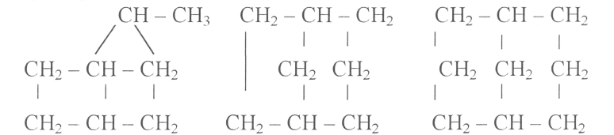

Нафтеновые углеводороды, содержащиеся во многих фракциях выше 200°С, изучены ещё недостаточно. Марковников выделил из нефти бициклический углеводород - дициклогексил.
Обнаружен в нефтях декалин (декагидронафталин),найдены многие
гомологи циклогексана и декалина, кипящие выше 170-200°С. Например: 1- и 2-
метилдекалины, этилдекалин, 1,2-; 1,3-; 1,5-; 1,6-; 1,7-диметилдекалины,
триметилдекалины, тетраметилдекалины и другие.
В нефтях найдены также гидриндан (1), пергидроаценафтен (2), пергидроантрацен (3), пергидропирен (4) и другие.
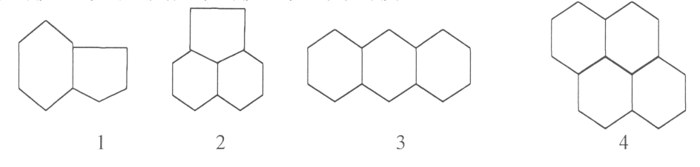
Кроме конденсированных полициклических нафтенов в нефтях по-видимому, присутствуют нафтены типа дициклопентила, циклопентил-
23
циклогексила, дициклогексила, а также бициклические системы с углеводородным мостиком, например: дициклогексинлметан.
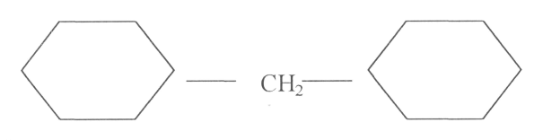
Заканчивая рассмотрение строения нафтенов, содержащихся в нефтях, следует отметить, что нафтены фракций выше 200°С изучены ещё недостаточно и работы в этом направлении должны быть продолжены.
Определение нафтеновых углеводородов в сложных углеводородных смесях производится после предварительного удаления из них непредельных и ароматических углеводородов, когда компонентами смеси являются парафины и нафтены. Однако даже в этом случае эта задача довольно трудна.
Метод анилиновых точек
После удаления из фракций углеводородов ароматического ряда, содержание нафтенов определяют по анилиновой точке неароматической части (Т₂). Различие анилиновых точек для нафтенов и парафинов, которые служат основанием для этого определения видно из табл. 9.
Таблица 9. Средние анилиновые точки фракций парафинов и нафтенов, °С.
 | Средняя анилиновая
Пределы | точка |  | Разница
кипения | парафины | нафтены
40-60 | 72 | 20 | 52
60-95 | 71 | 35 | 36
95-122 | 71 | 43 | 28
122-150 | 73 | 49 | 24
150-200 | 76 | 56 | 20
Содержание нафтенов в исследуемой фракции определяют без выделения их - на основании известных анилиновых коэффициентов К₁ . Он представляет
24
собой весовое процентное содержание нафтенов, обуславливающее 1°С депрессии анилиновой точки парафиновой фракции. Этот коэффициент определён для искусственных смесей парафинов и нафтенов каждой фракции, и на его основе определены состав парафино-нафтеновой фракции. Полученные данные сведены в таблицы и их можно найти в справочниках и лабораторных руководствах. Ниже приведены состав этих фракций для некоторых значений анилиновых точек.
Таблица 10. Определение содержания нафтенов анилиновым методом.
Анилиновая | Содержание нафтеновых углеводородов, %
точка | масс
(Т₂),°С

 | 60-95°С | 95- | 122-150°С | 150-200°С
 |  | 122°С
76 | - | - | - | 0
73 | - | - | 0 | 15
71 | 0 | 0 | 9 | 25
65 | 18 | 23 | 35 | 55
60 | 33 | 42 | 56 | 80
56 | 44 | 56 | 73 | 100
50 | 61 | 77 | 96 | -
49 | 64 | 81 | 100 | -
45 | 75 | 93 | - | -
43 | 80 | 100 | - | -
40 | 87 | - | - | -
35 | 100 | - | - | -
Суммарное содержание нафтеновых углеводородов во фракциях нефти 60-200°С можно определять, используя разность физических констант (плотность, показателя преломления) нафтеновых и парафиновых углеводородов.
$\frac{a−a}{a_{2}−a_{1}}×\text{100},$Так как эти величины для нафтеново-парафиновых смесей подчиняются правилу аддитивности, то содержание нафтеновых углеводородов (Н) в объёмных процентах в деароматизированном остатке легко подсчитывается по общей формуле:
H =

где а, a₁ , a₂ - соответственно значения плотности (или показателя преломления) для исследуемой смеси, для парафиновых и нафтеновых
25
углеводородов. Стандартные средние значения а₁, a₂ приведены в литературе (напр. Нефтехимия, т.5, №1, 160. 1964).
Наиболее подробно разработаны методы количественного определения шестичленных нафтенов. Ниже рассмотрены некоторые из них.
Каталитическая дегидрогенизация по Зелинскому. В основе этого метода лежит разработанный Н.Д.Зелинским метод дегидрогенизации циклогексановых углеводородов. При пропускании смеси нафтеновых и парафиновых углеводородов над платинированным углем при температуре 300°С протекает реакция:
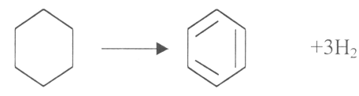
В эту реакцию вступают только циклогексан и его гомологи. Другие классы углеводородов в условиях дегидрогенизационного катализа остаются без изменения.
Не дегидрируется также и 1,1-дизамещённые циклогексаны (например. 1,1 -диметилциклогексан).
По количеству полученных ароматических углеводородов судят о содержании шестичленных нафтенов.
Значение нафтеновых углеводородов нефти
Нафтеновые углеводороды, присутствующие в нефтях, являются одним из компонентов топлив для двигателей внутреннего сгорания. Все нафтены, выкипающие до 125°С, имеют высокие октановые числа. В бензинах желательно наличие циклопарафинов с разветвлёнными боковыми цепями, в дизельных топливах желательны нафтены с длинными боковыми цепями.
Нафтеновые углеводороды входят также в состав смазочных масел. В этом случае предпочтительнее нафтены моно- и бициклические с длинными боковыми цепями. Они имеют хорошую вязкость, смазочную способность, температуру застывания.
Несмотря на высокое содержание нафтенов во многих нефтях, выделение и применение отдельных их представителей в техническом масштабе до сих пор является вопросом будущего.
Несмотря на это нафтеновые углеводороды находят применение в виде продуктов их химической переработки.
26
7. АРОМАТИЧЕСКИЕ УГЛЕВОДОРОДЫ НЕФТИ
Ароматические углеводороды обычно составляют лишь небольшую часть нефти. Особенно слабо представлена в большинстве нефтей низшая ароматика: бензол, толуол и др., которые являются столь важными для получения различных продуктов. Кроме того, ароматика в значительной степени определяет антидетонационные свойства моторных топлив, поэтому вопрос о нефтяной ароматике представляет не только теоретический, но и практический интерес.
Все ароматические углеводороды, присутствующие в нефти, можно разделить на следующие группы:
1) бензол и его гомологи;
2) дифенил и фенилированные бензолы;
3) дифенилметан и его гомологи;
4) конденсированные ароматические системы
Общее содержание моноциклических ароматических углеводородов в нефти значительно уступает содержанию нафтеновых и парафиновых углеводородов в отдельности. Оно колеблется во фракциях до 200°С в пределах 5-25%. Малым содержанием ароматических углеводородов характеризуются бакинские и эмбенские нефти (2-8%). Относительно высоко их содержание в нефтях следующих месторождениях:
Прорвинского (Казахстан) - 30%
Бугурусланского - 23%
Северо-Зирганского - 20%
Первомайского (Сахалин) - 23-26%.
Содержание ароматики увеличивается при переходе от низших фракций к высшим и достигает максимальных значений в тяжелых фракциях нефтей. Впервые вопрос о нахождении в нефтях ароматических углеводородов систематически был изучен Марковниковым (1880-1890г.г.). Объектом исследований служили бакинские нефти. Им через соответствующие сульфокислоты (обработка фракций нефти дымящей серной кислотой) были выделены бензол, толуол, ксилолы, этилбензол и некоторые другие углеводороды этого класса. В настоящее время в нефтях обнаружены многие ближайшие гомологи бензола С₇-С₁₀ с одним, двумя, тремя и четырьмя заместителями в ядре. Заместителем чаще всего является метил. Основная масса моноциклических ароматических углеводородов представлена в нефти полиметилзамещенными бензола.
В табл. 11 приведено содержание некоторых моноциклических ароматических углеводородов в бензиновых фракциях нефтей.
Таблица 11
Содержание углеводородов ряда бензола в нефтях (%-масс).
Углеводороды | Т кит,  °с | Месторождение нефти и температура кипения фракции
Углеводороды | Т кит,  °с | Карачухур-ское (НК-150°С) | Нефтяные камни  (70-170°С) | Туимазин-ское (НК-150°С) | Ромашкин-ское (НК-175°С)
Бензол | 80,1 | 1,03 | 0,78 | 0,53 | 0,28
Толуол | 110,6 | 5,62 | 0,79 | 1,85 | 0,98
Этил бензол | 136,2 | 2,46 | 0,38 | 0,53 | 0,40
п-Ксилол | 138,3 | 1,37 | 0,14 | 0,42 | 0,30
м-Ксилол | 139,1 | 3,39 | 0,23 | 1,26 | 0,82
о-Ксилол | 144,4 | 1,96 | 0,19 | 0,59 | 0,40
Изопропилбензол | 152,4 | — | — | — | 0,07
н. пропилбензол | 159,2 | — | 0,09 | — | 0,22
1 -метил-2-этилбензол | 161,3 | — | 0,10 | — | 0,34
1 -метил-3-этилбензол | 162,0 | — | — | — | 0,15
1,3,5-Триметилбензол | 164,7 | — | 0,02 | — | 0,18
1 ,2,4-Триметилбензол | 169,3 | — | — | — | 0,94
Изобутил бензол | 172,8 | — | — | — | 0,10
Во фракциях нефтей, выкипающих при температурах 200-350°С, наряду с производными бензола присутствуют также би- и полициклические углеводороды. Например, из различных нефтей выделены гомологи нафталина:
- метилнафталины, α и β;
- этилнафталины;
- диметилнафталины: 1,2; 1,3; 1,5; 1,6; 2,3; 2,6;
- триметилнафталины: 1,2,5; 1,3,5; 1,2,6; 1,3,6; 1,3,7; 1,4,6; 1,6,7; 2,3,6;
- тетраметилнафталины: 1,2,3,4; 1,2,5,6; 1,2,6,8; 1,4,5,7; 2,3,6,7.
Содержание ароматики в керосино-газойлевых фракциях всегда несколько выше, чем в бензиновых фракциях той же нефти и колеблется от 15 до 35%. Ароматические углеводороды типа дифенила содержатся в небольших количествах.
В высших фракциях нефтей обнаружены полициклические углеводороды с
28
конденсированными кольцами. Они являются гомологами следующих углеводородов:
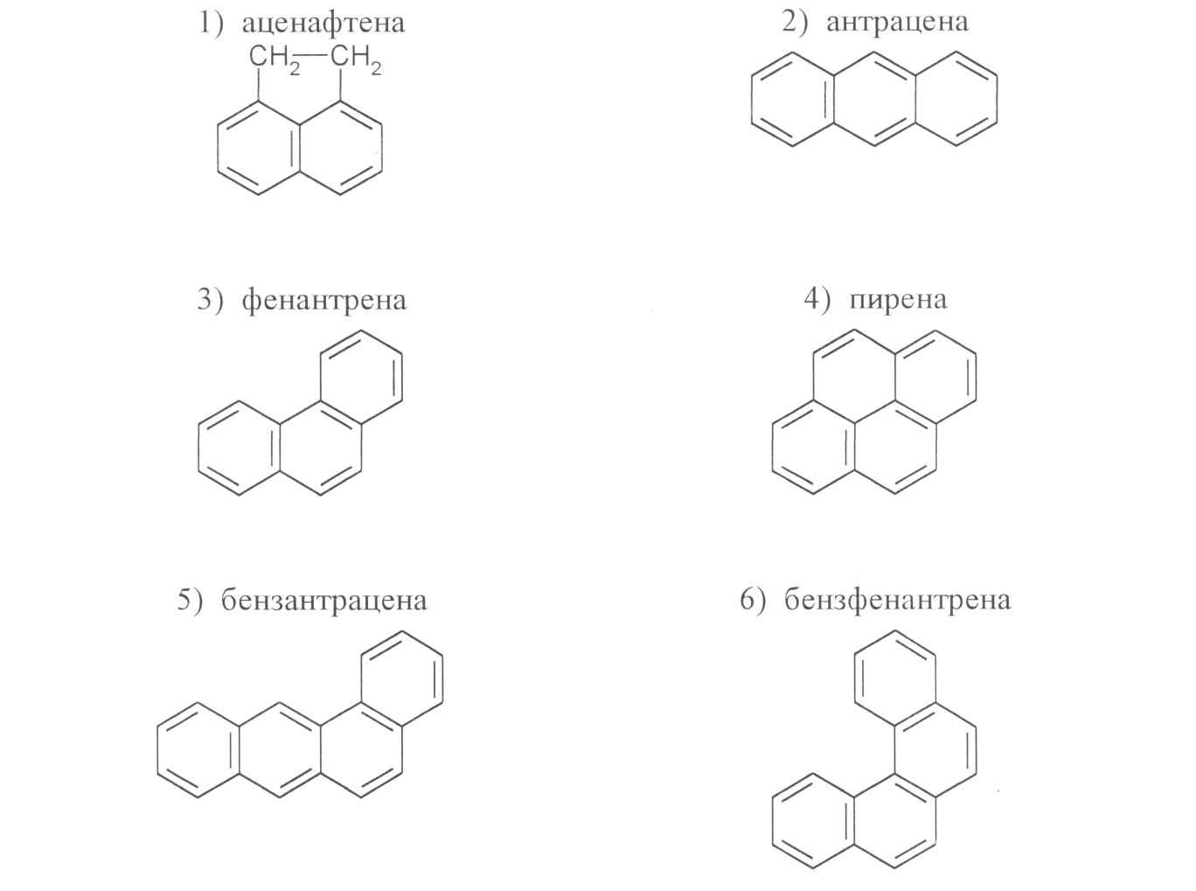
и других полициклических ароматических углеводородов.
Кроме того, в высококипящих фракциях нефтей содержится большое количество углеводородов смешанного (гибридного) характера: нафтено-ароматические, парафино-нафтено-ароматические.
Ароматические углеводороды очень реакционноспособны и вступают в реакции замещения.
Ниже рассмотрим некоторые из них: 1. Гидрирование.
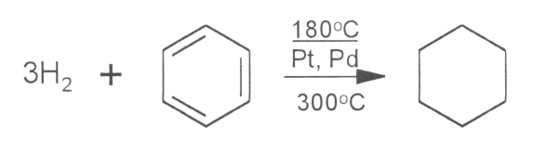
Реакция обратимая. При обычных условиях не идет.
С крепкой H₂SO₄ (96-98%) сульфирование идет и при комнатной температуре. Эта реакция используется для количественного определения содержания ароматики во фракциях нефти.
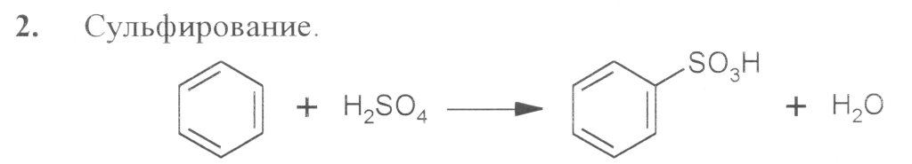
29
3. Нитрование.
Концентрированная азотная кислота нитрует ароматику в кольцо, а разбавленная — в боковую цепь (по Коновалову).
4. Формолитовая реакция
Под влиянием серной кислоты ароматические углеводороды реагируют с формальдегидом, образуя различные продукты конденсации. Настюков, изучивший эту реакцию, предложил назвать ее формолитовой реакцией, а образующиеся порошкообразные вещества — формолитами. Химизм этой реакции полностью не выяснен, но считают, что она протекает по следующей схеме:
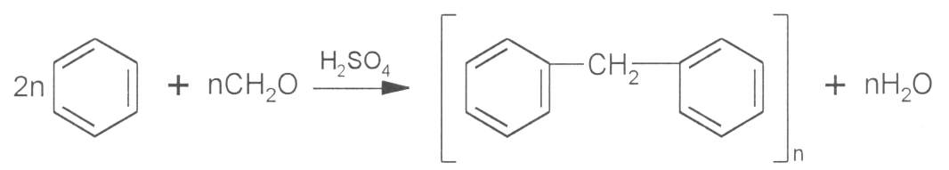
Эта реакция используется для качественного определения содержания ароматических углеводородов. Определение проводят следующим образом: в пробирку наливают 4 капли H₂SO₄ и затем столько же формальдегида. При добавлении к этой смеси нефтепродукта, содержащего ароматику, смесь окрашивается в ярко-коричневый цвет. При отсутствии ароматики смесь остается бесцветной. Реакция очень чувствительная.
5. Действие высоких температур.
Ароматические углеводороды устойчивы к действию высоких температур. При температурах выше 700°С происходит конденсация молекул бензола без расщепления циклов.
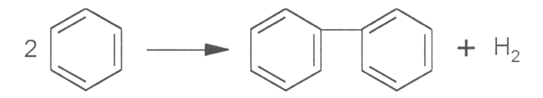Если у кольца имеется боковая цепь, то она начинает расщепляться при более низких температурах (по боковой цепи).
30
Для количественного определения содержания ароматики во фракциях нефтей применяют сернокислотный, адсорбционный методы и метод анилиновых точек. Эти вопросы рассмотрены в специальной литературе. Присутствие ароматических углеводородов в бензинах весьма желательно, т.к. они обладают высокими октановыми числами. Наоборот, наличие их в значительных количествах в дизтопливах ухудшает эксплуатационные свойства последних. Полициклические углеводороды с короткими боковыми цепями ухудшают эксплуатационные свойства масляных фракций и поэтому при очистке масел они должны быть удалены.
Бензол, толуол, ксилолы, этилбензол и др. — очень важное сырье для нефтехимической промышленности. Они являются исходным продуктом для производства пластмасс, синтетических волокон и каучуков, взрывчатых веществ и других важных материалов.
8. НЕПРЕДЕЛЬНЫЕ УГЛЕВОДОРОДЫ В НЕФТЕПРОДУКТАХ
Непредельные углеводороды (этиленовые, ацетиленовые, диеновые и др.) в нефтях, как правило, отсутствуют. Хотя в литературе есть сообщения о присутствии непредельных в продуктах перегонки нефтей, следует полагать, что они имеют вторичный характер, т.к. образовались при перегонке нефтей путем разложения высококипящих фракций.
Есть наиболее надежные сведения о присутствии гексена, гептена, октена и нонена в одной из канадских нефтей. С помощью серной кислоты они выделены и идентифицированы. В других нефтях присутствие олефинов не доказано. Наоборот, в продуктах деструктивной переработки нефтей непредельные углеводороды содержатся в большом количестве.
Кратко рассмотрим свойства, способы определения, извлечения и анализ непредельных углеводородов.
В нефтепродуктах могут содержаться этиленовые, ацетиленовые углеводороды, циклоолефины и ароматические углеводороды с двойной связью в боковой цепи.
Химические свойства: 1. Полимеризация:
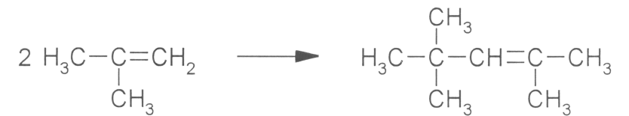
Реакция идет при температурах 170-180°С и давлении 4,0-7,0 МПа в присутствии кислотных катализаторов.
2. Алкилирование
Реакция протекает при 0-30°С и давлении 0,3-1,2 МПа в присутствии серной и фтористоводородной кислот.
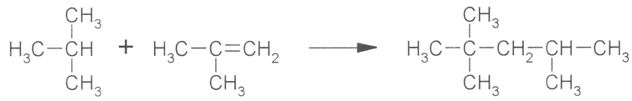
31
3. Оксосинтез
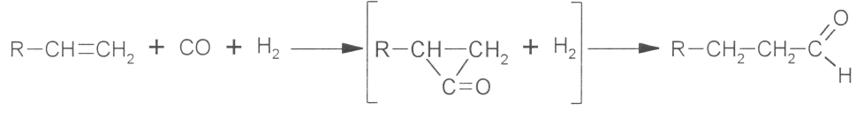
Условия: температура 150-200°С, давление 10,0-20,0 МПа, катализаторы — карбонилы кобальта.
Свойства циклоолефинов и ароматики с двойной связью в боковой цепи практически не отличаются от свойств этиленовых углеводородов.
Определение непредельных углеводородов
Для качественного определения непредельных углеводородов в нефтепродуктах можно пользоваться реакцией с бромом. При смешении нефтепродукта с бромной водой (несколько капель) при наличии непредельных углеводородов бромная вода моментально обесцвечивается.
Непредельные углеводороды также моментально обесцвечивают раствор перманганата калия.
Для количественного определения содержания непредельных углеводородов в нефтепродуктах предложено множество методов. Однако сравнительно легко можно определить непредельные углеводороды только в светлых нефтепродуктах. Рассмотрим некоторые из них.
1. Μетод йодных чисел.
При взаимодействии йода с непредельными углеводородами протекает реакция:
Эта реакция лежит в основе количественного определения непредельных углеводородов методом йодных чисел.
Йодным числом какого-либо нефтепродукта называют количество граммов йода, присоединяющегося при определенных условиях к 100г исследуемого продукта.
32
При определении йодных чисел предполагается, что весь прореагировавший йод расходуется на реакцию насыщения двойных связей, т.е. 1 моль йода на одну двойную связь.
Сущность метода заключается в том, что навеска нефтепродукта, растворенная в соответствующем растворителе (чаще этанол), перемешивается с точно известным количеством галоида, взятым в избытке. По истечении установленного времени непрореагировавший галоид оттитровывают
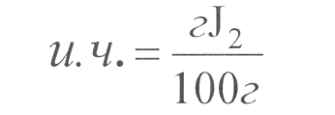
гипосульфитом натрия и вычисляют количество йода вступившего в реакцию.
Зная йодное число нефтепродукта можно вычислить содержание непредельных в навеске, если известна средняя молекулярная масса непредельных углеводородов. Обычно средняя молекулярная масса непредельных углеводородов приравнивают к молекулярной массе фракции.
ι
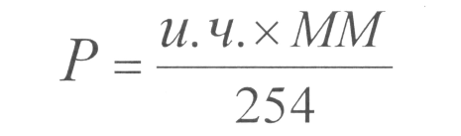
где Ρ - содержание непредельных, %-масс;
и. ч. - йодное число пробы;
ММ - молекулярная масса фракции;
254 - молекулярная масса йода.
Определение содержания непредельных углеводородов по методу йодных чисел применимо только для бензиновых и керосиновых фракций. Для более высококипящих фракций, содержащих большое количество углеводородов изостроения, этот метод приводит к значительным ошибкам. Основными источниками ошибки могут быть:
1) неполнота присоединения йода;
2) могут иметь место реакции замещения.
Замещение более вероятно для фракций с высокой молекулярной массой и содержащих значительное количество углеводородов изостроения.
Существует большое количество видоизменений метода определения йодных чисел, в которых сделаны попытки свести к минимуму возможные ошибки. Эти методы описаны в специальной литературе.
2. Сернокислотный метод.
Для практических целей часто представляет интерес суммарное определение непредельных в нефтепродуктах по объему.
33
Метод основан на способности серной кислоты растворять непредельные углеводороды с образованием в первую очередь эфиров серной кислоты:

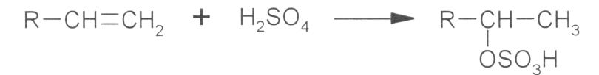

Следует иметь в виду, что вслед за первой фазой этой реакции наступает последующая, приводящая в образованию средних эфиров серной кислоты:
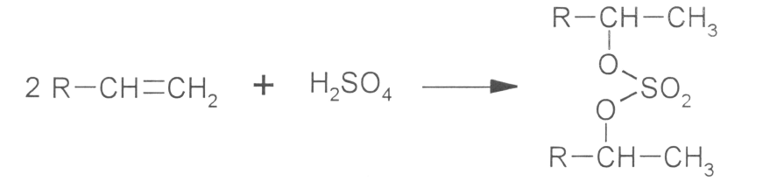
Моноалкилсульфаты обладают кислым характером и не растворяются в углеводородах, растворяются в серной кислоте и воде. Диалкилсульфаты, напротив, растворяются в углеводородах и их удаление водой (промывка) невозможна. Однако эту трудность можно избежать, если брать для реакции большой избыток серной кислоты. В этом случае образуются в основном моноалкилсульфаты.
Содержание непредельных углеводородов (% объемных) определяют по формуле
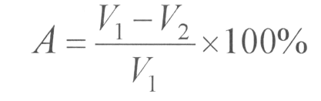
где V₁ - объем исходной пробы бензина, мл;
V₂ - объем пробы бензина после обработки серной кислотой, мл. Для определения непредельных в бензинах рекомендуется серная кислота 85-90%-ной концентрации, т.к. более крепкая кислота взаимодействует также с ароматикой.
3. Метод полухлористой серы.
Этот метод заключается в обработке бензина на холоде полухлористой серой.
Полухлористая сера совершенно не реагирует на холоде с ароматикой, нафтенами и парафинами, а с олефинами идет реакция:
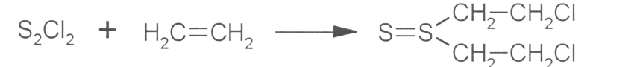
Продукты присоединения полухлористой серы к олефинам вполне устойчивые соединения, но кипят значительно выше исходных углеводородов. Поэтому при перегонке реакционной смеси не вошедшие в реакцию углеводороды легко отгоняются, тем самым освобождаются от непредельных.
34
4. Метод водородных чисел.
В основе этого метода лежит реакция присоединения водорода по месту двойной связи олефина:
R-CH=CH₂ + Н₂ ——— R-CH₂-CH₃
В присутствии катализаторов платины и палладия эта реакция протекает количественно при комнатной температуре. При использовании в качестве катализатора никеля температуру реакции повышают до 150°С. По объему вошедшего в реакцию водорода судят о количественном содержании олефинов.
Предложено множество других методов: методы при помощи солей ртути, гидроперекисей и др.
Диеновые углеводороды количественно можно определить при помощи малеинового ангидрида.
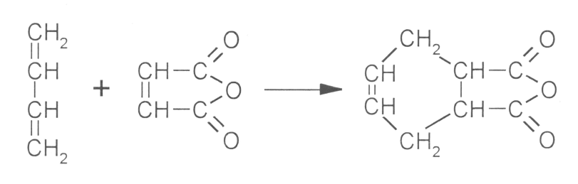
Влияние непредельных углеводородов на свойства нефтепродуктов
Будучи веществами малоустойчивыми и легкоизменяющимися под влиянием различных факторов, непредельные углеводороды для большинства нефтепродуктов являются нежелательными компонентами. Особенно это относится к нефтепродуктам, рассчитанным на длительную работу или хранение, например, к смазочным маслам.
Основным условием доброкачественности масел является устойчивость их при эксплуатации, т.е. устойчивость при доступе воздуха, влаги при разнообразных температурах. Поэтому, малоустойчивые в условиях эксплуатации олефины должны быть полностью удалены из масел.
Особое место среди нефтепродуктов занимает моторное топливо. Содержание непредельных углеводородов в бензинах и керосинах может достигнуть 20% за счет добавки к продуктам прямой гонки подходящих крекинговых фракций. Присутствие непредельных углеводородов здесь уже не является вредным. Они не только расширяют ресурсы горючего для ДВС, но и повышают октановое число топлив. Но эти нефтепродукты должны быть соответствующим образом стабилизированы. Поэтому к ним добавляют ингибиторы, т.е. присадки против полимеризации, смолообразования из непредельных углеводородов.
35
Непредельные углеводороды широко применяются в нефтехимической промышленности.
9. КИСЛОРОДНЫЕ СОЕДИНЕНИЯ НЕФТИ
Содержание кислорода в нефтях невелико и колеблется в пределах 0,1-1%. Только в очень редких случаях оно достигает 2%. Все кислородсодержащие соединения нефти относится, в основном к трем классам соединений:
1) нефтяные кислоты;
2) фенолы;
3) смолистые вещества нефти.
По данным Добрянского, около 93% кислорода нефти падает на долю смолистых веществ, около 6% - на нефтяные кислоты и только 1 % - на фенолы.
В нефтях содержатся кислоты алициклического и жирного рядов. Сумму этих кислот обычно называют нефтяными кислотами. Алициклицеские же кислоты - нафтеновыми (по Марковникову).
Нафтеновые кислоты
Природные нафтеновые кислоты впервые были обнаружены (в 1874 году) в Сураханской нефти Эйхлером. В это же время Гелл и Медингер выделили нафтеновые кислоты из Румынских нефтей. Эти кислоты имели общую формулу С_{n}Н_{2n-1}СООН.
Марковников впервые вплотную подошёл к изучению строения нафтеновых кислот. Он показал, что радикалы изученных им бакинских нафтеновых кислот содержат циклопентановое кольцо.
Изучением строения нафтеновых кислот долгие годы занимался Зелинский. Он исходную нафтеновую кислоту превращал в эфир, который восстанавливал до спиртов. Полученный спирт превращал в иодид, а последний при помощи уксусной кислоты и цинковой пыли восстанавливал до углеводорода:
RCOOH—→ RCOOR¹—→ RCH₂OH—→ RCH₂J—→ RCH₃
При каталитической дегидрогенизациии (Pt, 300°C) полученные углеводороды не образовывали ароматических углеводородов, что и послужило доказательством отсутствия шестичленных циклов в исходных нафтеновых кислотах.
Применяя различные химические методы, впоследствии многие исследователи установили не только строение циклов в молекуле кислот, но и строение боковой цепи.
Рассматривая все работы по изучению строения нафтеновых кислот можно сделать следующие выводы:
36
1) Природные нафтеновые кислоты являются типичными карбоновыми кислотами.
2) Кислоты до С₁₂ имеют общий состав C_{n}H_{2n-2}O₂, т.е. являются моноциклическими.
3) Присутствие в нефтях кислот ряда циклопропана и циклобутана не доказано, по-видимому, они отсутствуют.
4) Кислоты ряда циклогексана входят в состав нафтеновых кислот в незначительном количестве.
5) Карбонильная группа нафтеновых кислот связана с циклоалкильным радикалом через одну или несколько метиленовых групп
6) Нафтеновые кислоты, начиная с С₁₃ принадлежат к би- и полициклицеским кислотам.
Нафтеновые кислоты встречаются почти во всех нефтях, но в различных количествах. Содержание их, зависящее от химического состава нефти, колеблется от сотых долей до 2% и более. В бывшем Советском Союзе больше всего нафтеновых кислот содержатся в бакинских нефтях (до 1,6%). В нефтях других месторождений их содержание следующее:
- Небит-Даг, Майкоп ------------------------1,0-1,5%
- Кум-Даг -------------------------------------0,3-0,5%
- Нефти Второго Баку -------------------------------0,1%
При перегонке нефти нафтеновые кислоты во фракциях распределяются неравномерно. По мере повешения температуры кипения фракций содержание нафтеновых кислот вначале растёт. Оно достигает максимума в средних масляных фракциях, а в более тяжёлых уменьшается.
Несмотря на то, что нафтеновые кислоты изучаются длительное время, тем не менее свойства отдельных их представителей изучены ещё не достаточно. Главным образом это относится к высокомолекулярным кислотам.
Из общего количества нафтеновых кислот, содержащихся в нефтях, рационально используются примерно 30%, причём кислоты в основном из керосино-газойлевых фракций.
Нафтеновые кислоты более высокой молекулярной массы, которые концентрируются в масляных фракциях, теряются при сухом выщелачивании нефти. Однако их извлечению и применению в последние годы начинают уделять больше внимания.
Выделение нафтеновых кислот из нефтяных фракций заключается в следующем. Исходную фракцию обрабатывают слабым раствором щёлочи при энергичном перемешивании и дают отстояться. Нижний щелочной слой с содержащимся в нём в виде солей нафтеновыми кислотами отделяют от углеводородного слоя и подкисляют разбавленной серной кислотой. При этом выделяется тёмный маслянистый слой нафтеновых кислот. Эти кислоты ещё
37
содержат некоторое количество нейтральных масел. Их обезмасливают тем или иным способом.
Содержание нафтеновых кислот в нефтях и нефтепродуктах характеризуется кислотным числом.
Кислотным числом называется количество миллиграммов КОН, пошедшее на титрование 1г. нефтепродукта. Вычисляется по формуле:
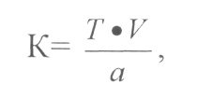
где К - кислотное число, мг КОН/г;
Т - титр 0,1 Η раствора КОН, мг/мл;
V - мл 0,1 Η раствора КОН, пошедшего на титрование навески; а - навеска нефтепродукта, г. Содержание кислот в нефтепродуктах определяют по формуле:
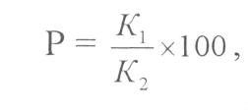
где К₁ - кислотное число нефтепродукта,
К₂ - кислотное число чистых кислот, выделенных из данного нефтепродукта,
Ρ - содержание кислот, % масс.
Зная кислотное число чистых кислот, можно определить их среднюю молекулярную массу:
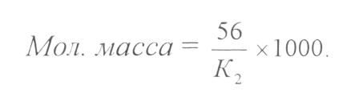
По своим химическим свойствам, нафтеновые кислоты практически не отличаются от жирных кислот. Они взаимодействуют с щелочами с образованием солей. При этерификации со спиртами дают сложные эфиры. Общеизвестными методами их можно превратить в ангидриды, хлорангидриды, амиды, спирты и др.
Нафтеновые кислоты могут найти разнообразное применение. Различные соли нафтеновых кислот применяются в качестве поверхностно-активных веществ, присадок к маслам, катализаторов, в качестве ростковых веществ.
Свободные кислоты используются для пропитки шпал и древесины (против гниения), как растворители лаков, красок, при регенерации отработанного каучука и др.
Применение могут найти и другие производные нафтеновых кислот, но этому препятствует ограниченный объём их производства.
38 Жирные кислоты в нефтях
Уже давно было высказано предложение о том, что в нефтях содержатся жирные кислоты. Однако точные данные по этому вопросу были получены в 20-х годах.
Многими авторами в различных нефтях были обнаружены — муравьиная, уксусная, пропионовая и другие водорастворимые кислоты. Но до сих пор достаточно точно не установлено, имеют ли они первичный или вторичный характер. Известно, что при перегонке нафтеновых кислот или при их деструктивной переработке образуются низкомолекулярные жирные кислоты, по-видимому, за счёт крекинга нафтеновых кислот.
Присутствие жирных кислот более высокой молекулярной массы в нефтях доказано достаточно убедительно.
Чичибабин доказал наличие в бакинских нефтях изоамилуксусной и диэтилпропионовой кислот. Из различных нефтей выделены также у-метилвалериановая, δ - метил капроновая кислоты.
Из масляных фракций нефти выведены миристиновая (С₁₄), пальмитиновая (С₁₆ ) и стеариновая кислоты.
Жирных кислот в нефтях содержится очень мало, и поэтому они практического значения не имеют.
Фенолы в нефтях
К числу кислородосодержащих соединений относятся и фенолы. Сам фенол в нефтях не обнаружен, но выделены из нефтей его гомологи: все три крезола, ксиленолы, диэтилфенол, триэтилфенол. В нефтях обнаружены также нафтолы.
При обработке нефтей щёлочью, содержащиеся в них фенолы переходят в феноляты и выделяются вместе с нефтяными кислотами при подкислении щелочного раствора.
Для отделения фенолов смесь кислот и фенолов обрабатывают 5-6%-ным раствором соды. При этом нафтеновые кислоты переходят в соли и растворяются в водном слое. Из реакционной смеси фенолы экстрагируют эфиром. После отгонки эфира их идентифицируют.
При всей своей простоте, этот метод имеет недостаток: невозможно количественно извлечь фенолы.
Предложено и несколько других методов извлечения фенолов, но и они не отличаются особой полнотой извлечения фенолов.
Наличие фенолов в нефтях в незначительных количествах представляет лишь теоретический интерес и практического значения не имеет.
39
10. СЕРНИСТЫЕ СОЕДИНЕНИЯ НЕФТИ
Сера представляет собой постоянную примесь к нефти, хотя ее содержание иногда падает до очень низких величин. В сырых нефтях сера содержится главным образом в виде органических сернистых соединений, а в дистиллятах и готовых нефтепродуктах она присутствует как в чистом виде, так и в виде сероводорода и органических соединений.
Еще сравнительно недавно в Советском Союзе перерабатывались нефти с малым содержанием серы (нефти Баку и Кавказа). Но в последние десятилетия как в СССР, так и зарубежом преобладают нефти сернистые. Это в свою очередь вызывает необходимость изучить природу сернистых соединений, входящих в нефть.
Обычно аналитическое определение всегда предусматривает общее содержание серы безотносительно к формам её соединений. Поэтому в таблицах по составу нефти всегда приводятся данные по общему содержание серы.
Обязательной, общепринятой классификации нефтей по содержанию серы нет. Сергиенко предлагает разделить все нефти на следующие 4 группы.
1. Несернистые S < 0,2%
2. Малосернистые S = 0,2-1%
3. Сернистые S = 1-3%
4. Высокосернистые S > 3%
Все четыре группы нефтей в Российской Федерации имеются и подвергаются переработке. Например, содержание серы в некоторых нефтях:
Ишимбай 2,4-3%
Туймазы 1,2-3,3 %
Ромашкино 1,1-1,5%
Самарская обл. 0,6-3,9%
Баку 0,02-0,2%
Уч-Кизыльское (Узбекистан) до 6%
Как говорилось выше, в сырых нефтях сера, как правило, присутствует в виде сераорганических соединений.
Появление сероводорода и элементной серы в нефтепродуктах объясняется частичным разложением сераорганических соединений при термическом воздействии в процессе переработки, причем основную массу продуктов распада составляет сероводород. Окисляясь он переходит в
40
элементную серу, поэтому часто содержание серы в нефтепродукте является результатом окисления сероводорода.
Склонность сероводорода к окислению настолько велика, что он реагирует при обыкновенной температуре с кислородом воздуха, хотя реакция в этом случае протекает медленно.
Какие сераорганические соединения присутствуют в нефтях и нефтепродуктах?
1. Меркаптаны (тиоспирты) RSH легколетучие жидкости с чрезвычайно сильным отвратительным запахом.
Синтетически они легко получаются действием кислых сернистых щелочей на галоидные алкилы

RJ + KSH ——→ RSH + KJ
CH₃SH — метилмеркаптан, кипящий при +20°С, может быть обнаружен по запаху в количестве, 250 раз меньшем, чем натрий при спектральном обнаружении.
Меркаптаны не растворяются в воде и обнаруживают слабокислотные свойства:
RSH + КОН ——→ RSK + Н₂О
RSK + HCI ——→ RSH + KCI
С тяжелыми металлами меркаптаны также образуют меркаптиды.
Содержание меркаптанов в нефтях невелико. Так в нефтях Башкирии и Татарии оно колеблется от 0,1 до 15% от общего содержания сернистых соединений.
В настоящее время из различных нефтей выделены более 30 индивидуальных представителей меркаптанов. В бензиновых фракциях Ишимбаевской нефти Оболенцев с сотрудниками обнаружили этилмеркаптан, пропилмеркаптан, бутилмеркаптан, втор- и третбутилмеркаптаны и др.
При термической обработке нефтяных фракций меркаптаны претерпевают изменения
a) при нагревании до 300°С они разлагаются
300 С
2 RSH ⎯→ R⎯S⎯R + H₂S
b) при более высокой температуре разлагаются на олефины и C₅H₁₁SH $\vec{{\text{500}}^{0}С}$ C₅H₁₀ + H₂S
сероводород.
41
При действии слабых окислителей превращаются в дисульфида, а под воздействием сильных окислителей — в сульфокислоты.
RSH ——→ RSO₂OH
Меркаптаны являются очень вредной примесью к нефтепродуктам, т.к. вызывают коррозию, особенно цветных металлов, способствуют смолообразованию в крекинг-бензинах и придают им отвратительный запах.
2. Сульфиды (тиоэфиры) R⎯S⎯R. Это жидкие вещества с неприятным запахом. Сульфиды С₂—C₇ имеют невысокие температуры кипения (37-150°С) и при перегонке нефти попадают в бензиновые фракции. Например, температуры кипения некоторых сульфидов:
диметилсульфид 37,3°С
метилэтилсульфид 66,6°С
метилизопропилсульфид 95,5°С
диизопропилсульфид 120°С
дипропилсульфид 142°С
Эти же и некоторые другие сульфиды (всего 24) найдены и в зарубежных нефтях. По количественному содержанию алифатические сульфиды занимают главенствующее место среди всех сернистых соединений, попадающих в светлые дистилляты. Их содержания в бензинах, керосинах, дизельных топливах составляют от 50 до 80% от суммы сернистых соединений.
Синтетически сульфиды получают действием галоидных алкилов на меркаптиды или сульфиды металлов:
CH₃J + CH₃SK ——→ H₃C⎯S⎯CH₃ + KJ

2CH₃J + K₂S ——→ H₃C⎯S⎯CH₃ + KJ

По химическим свойствам сульфиды нейтральные вещества, нерастворимые в воде, щелочи и не реагирующие с щелочью. В серной кислоте они хорошо растворяются. Характерной их особенностью является способность давать устойчивые комплексные соединения со многими соединениями, такими как хлорная ртуть, HF, BF₃ и др.
Сильные окислители окисляют сульфиды до сульфонов (через сульфоксиды).
42

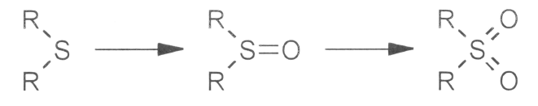
При температуре 400°С и выше сульфиды разлагаются на сероводород и олефины.
СН₃СН— S⎯ CH₂CH₂CH₃ ——→ СН₂СН₂ + СН₃СНСН₂ + H₂S
3. Во многих нефтях в небольших количествах найдены дисульфиды RSSR
Получение дисульфидов:
2RSNa ⁺ J₂ ——→ RSSR ⁺ 2 NaJ
2RSH + О ——→ RSSR + Н₂О
Дисульфиды — тяжелые жидкости с неприятным запахом, легко растворимые в нефтепродуктах и очень мало в воде. Химически они нейтральные соединения. При их восстановлении получаются меркаптаны, а при окислении — сульфокислоты.

RSSR + Н₂ ——→ 2 RSH

RSSR’ $\vec{О_{2}}$ RSO₃H + R'S0₃H
При перегонке они частично разлагаются. Особенно сильно разлагаются высокомолекулярные дисульфиды. При этом выделяется сера, сероводород и меркаптаны.
4. Тиофаны и циклические сульфиды и их производные — бесцветные жидкости с крайне неприятным запахом, перегоняющиеся без разложения. Они нерастворимы в воде, но легко растворяются в обычных органических растворителях. По химическим свойствам напоминают сульфиды жирного ряда и подобно им при действии окислителей превращаются в соответствующие сульфоксиды и сульфоны.

Тиофан — жидкость, температура кипения 121 °С. Имеет неприятный запах.
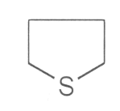

Пентаметиленсульфид, кипит при 141,8°С
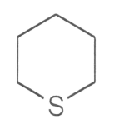

Циклические сульфиды с металлами не реагируют, термически более устойчивы, чем сульфиды жирного ряда. Из различных нефтей до настоящего времени выделены около 20 различных моноциклических сульфидов, в основном
43
метильных и полиметильных производных тиофана. Значительное количество соединений этого ряда идентифицировано в прямогонных дистиллятах советских сернистых нефтей (Оболенцев, Айвазов).
5. Тиофен и его производные — нейтральные циклические соединения с пятичленным циклом. Они жидкости, нерастворимые в воде. По своим химическим свойствам напоминают ароматические углеводороды
Тиофены термически весьма устойчивы, что и объясняет их наличие в продуктах пиролиза сернистых нефтей.
Химические свойства. Реагируют с ртутными солями органических кислот
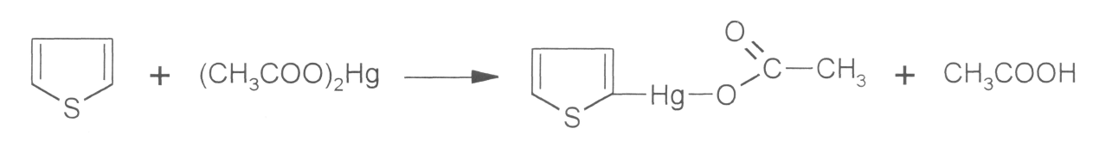
Способен давать ряд цветных реакций, например, с изатином
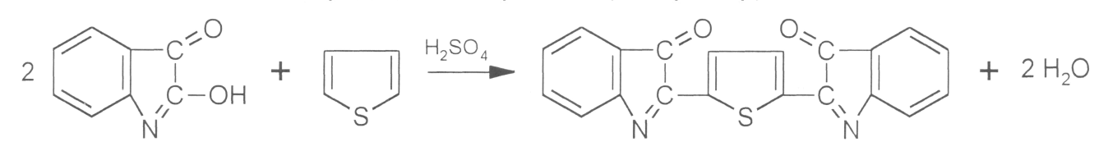
(индофениновая реакция).
6. Кроме моноциклических сернистых соединений в высших фракциях нефтей присутствуют би- и полициклические серосодержащие соединения, строение которых большей частью не выяснено. При систематическом анализе сернистых соединений их относят к так называемой "остаточной" сере. Наиболее вероятными типами полициклических сернистых соединений являются:
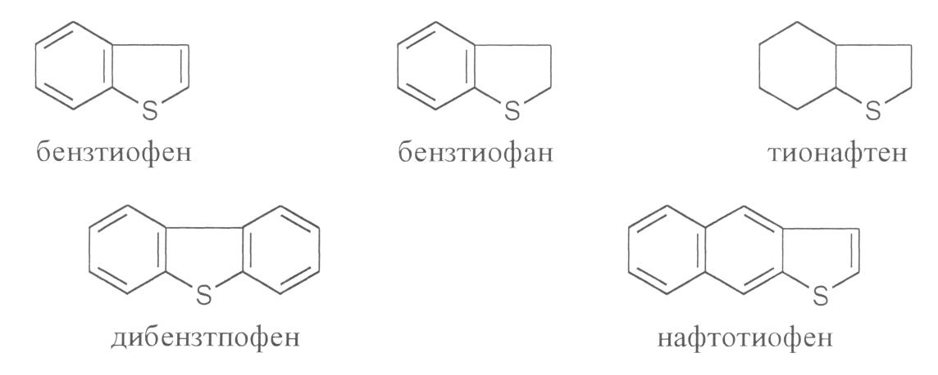
Кроме описанных выше, нефти и нефтепродукты могут содержать сернистые соединения, появляющиеся в результате очистки нефтяных дистиллятов. К ним относятся кислые и средние эфиры серной кислоты, а также сульфокислоты.
44
Содержание серы в дистиллятах прямой гонки нефти возрастает по мере перехода от низших фракций к высшим. Меньше всего её находится в бензине. Более 50% всей серы остается в мазуте.
Сернистые соединения являются нежелательными компонентами нефти, т.к. вследствие своей способности к распаду с выделением сероводорода и элементной серы, сильно корродирующих и разрушающих аппаратуру, они значительно затрудняют нефтепереработку. Нежелательно наличие сернистых соединений и в готовых нефтепродуктах. Однако в этом случае приходится учитывать, в основном, активные соединения серы, к которым относятся меркаптаны, сероводород и элементная сера. Эти вещества вредно действуют на механизмы, в которых применяется нефтепродукт, из-за высокой коррозионной способности даже при низких температурах.
Из сказанного ни в коем случае нельзя сделать вывод, что в случае очищенных нефтепродуктов вредны только активные сернистые соединения. И нейтральные сернистые соединения здесь играют отрицательную роль, т.к. во многих случаях нефтепродукты применяют при высокой температуре, вызывающих образование активных соединений серы в результате распада неактивных. При сжигании, при наличии воды может образоваться сернистый ангидрид, сильно корродирующий металлические поверхности.
Анализ сернистых соединений нефти
Способы анализа сернистых соединений нефти можно разбить на следующие три группы:
1) Качественные способы определения активных сернистых соединений.
2) Количественные способы определения суммарного содержания сернистых соединений, выражаемого в процентах элементной серы.
3) Количественные способы определения отдельных классов сернистых соединений.
Качественные способы
Качественные способы определения сернистых соединений важны в тех случаях, когда их очень мало и нельзя определить по запаху.
Открытие меркаптанов. Метод основан на следующих реакциях:
2 RSH + Pb(ONa)₂ —→ (RS)₂Pb + 2 NaOH
(RS)₂Pb + S ——→ RSSR + PbS
Эта реакция (докторская проба) является качественной реакцией только на
45
H₂S и RSH, а потому не может полностью характеризовать корродирующую способность бензинов.
Проба на медную пластинку. Настоящее определение производится при испытании моторных топлив и смазочных масел.
Медную пластинку определенных размеров погружают в испытуемый продукт и нагревают до определенной температуры. По истечении заданного времени пластинку вынимают и по изменению её окраски судят о коррозионных свойствах топлива.
Количественные определения серы
Для количественного определения суммарного содержания серы предложено много методов, и почти все они основаны на окислении сернистых соединений до SO₂ и SОз.
Ламповый метод. Этот метод наиболее прост, непродолжителен и достаточно точен при анализе светлых нефтепродуктов. Точность его уменьшается при переходе к анализу масляных фракций в связи с уменьшением полноты их сгорания в лампах. При сжигании легко осмоляющихся продуктов и фракций, содержащих меркаптаны, на фитилях ламп отлагается нагар, при сжигании фракций, богатых парафинами, они нередко застывают в фитилях.
При анализе навеску анализируемого продукта помещают в лампу и сжигают. Образовавшийся SO₂ улавливают титрованным раствором соды
Na₂C0₃ + S0₂ —→ Na₂S0₃ + С0₂
По изменению титра раствора соды вычисляют содержание общей серы в исследуемой пробе.
Пиролитический ламповый метод. Навеску анализируемого вещества нагревают в кварцевой ампуле и получающиеся при этом пары и продукты пиролиза вводят в пламя специальной диоксановой горелки. Образующиеся окислы серы, как и в предыдущем случае, поглощаются в абсорбере с раствором соды и затем определяются объемным путем (титрованием).
11. АЗОТИСТЫЕ СОЕДИНЕНИЯ НЕФТИ
Содержание азотистых соединений в нефтях и их состав изучены еще недостаточно. Их количество намного меньше, чем сернистых соединений, а отрицательное влияние на эксплуатационные свойства топлив и масел не столь заметно. Основная масса азотистых соединений нефти содержится в высокомолекулярных дистиллятах и остаточных продуктах ее переработки.
46
Однако в результате новых повышенных требований к термическим качествам нефтепродуктов и использования катализаторов, весьма чувствительных к дезактивирующим примесям, к которым относятся азотистые соединения, возникает необходимость изучения состава азотистых соединений, разработки новых методов их удаления, а также путей целесообразного применения.
В следующей таблице приводятся данные о содержании азота в нефтях крупных месторождений.
Таблица 12
Содержание азота в нефтях.
Месторождение нефти | азот,  %-масс. | Месторождение нефти | азот, %-масс.
СССР |  | США
Сураханское | 0,03-0,32 | Огайо | 0,25-0,35
Доссорское | 0,03 | Тексасское | 0,001-0,16
Карачухурское | 0,05 | Калифорнийское | 0,001-0,67
Балаханское | 0,11-0,23 | Канзасское | 0,15-0,17
Биби-Эйбатское | 0,11-0,23 | Оклахомское | 0,05-0,34
Грозненское | 0,12 | Индонезия (Борнео ) | 0,13
Краснокамское | 0,18 | Румыния | 0,28-0,30
Туймазинское | 0,27 | Иран (Агха-Джени) | 0,14
Махачкалинское | 0,15 | Ирак (Киркук) | 0,094
Бинагадинское | 0,24
Сахалинское | 0,17-0,2
Исследование 14 нефтей различных месторождений СССР показало, что содержание общего азота в них колеблется от 0,13 до 0,33%. Доля азота в соединениях основного характера составляла от нуля (Минусинская нефть) до 50% (нефти Охи на Сахалине).
В нефти и нефтепродуктах различают азотистые соединения нейтрального и основного характера. К соединениям основного характера относятся те, которые удается извлечь при обработке раствором кислоты. Остальные азотистые соединения — нейтральные.
Азотистые соединения в продуктах перегонки нефти распределяются неодинаково. Основная масса их сосредотачивается в остаточных и тяжелых фракциях. В легких дистиллятах азот или отсутствует или обнаруживается в весьма небольших количествах. Например, содержание азота во фракциях ромашкинской нефти следующее:
47
1. Бензин азот не обнаружен
2. 300-350°С 0,03%
3. 350-550°С 0,05%
4 выше 550°С 0,25%
5. в смолах 0,64%
Открытие азота. Для этого образец нефти прокаливают с металлическим натрием. Азот связывается с образованием цианида натрия:

N + С + Na ——→ NaCN
Сплав растворяют в воде, прибавляют соли двухвалентного железа и нагревают:
2 NaCN + FeS0₄ ——→ Na₂SO₄ + Fe(CN)₂
Fe(CN)₂ + 4 NaCN ——→ [Fe(CN)₆]Na₄
железосинеродистый натрий
После этого подкисляют раствор и добавляют к нему хлорид окисного железа. Образуется синий осадок или в случае сильного разбавления синее окрашивание.
3 [Fe(CN)₆]Na₄ + 4 FeCI₃ —→ [Fe(CN)₆]₃Fe₄ + 12 NaCI
берлинская лазурь
Количественное определение
Метод Дюма. Навески продукта сжигают в печи (при 750°С). Окислитель — окись меди. При этом азот окисляются до окислов, которые под давлением СО₂ проходят над слоем меди, нагретой до температуры красного каления, и количественно восстанавливаются до элементного азота. Газ собирают над щелочью и по его объему судят о содержании азота.
Метод Кьельдаля. Навеску продукта обрабатывают концентрированной серной кислотой в присутствии катализаторов (CuO, PtCl₂) при этом весь азот фиксируется в виде сульфата аммония. После обработки этой смеси щелочью NH₃ перегоняют водяным паром и титруют.
Азотистые соединения основного характера
Азотистые основания взаимодействуют с кислотами и могут быть извлечены из нефти и ее фракций 25%-ным водным раствором серной кислоты. К ним относятся:
48
1. Амины жирного ряда. Их в нефтях очень мало, но они обнаружены в буровых водах.
2. Гетероциклические соединения.
В нефтях обнаружены пиридин и его различные гомологи:
2-,3-,4-метилпиридины, 2,6; 2,4; 3,5; 2,5-диметилпиридины,
2,4,5-триметилпиридин и др.
Обнаружены также хинолин, изохинолин и их гомологи.
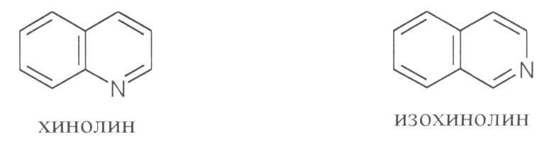
3. В нефтях содержатся также ароматические амины: фениламин, толуидин, ксилидин, бензиламин и др.
Азотистые соединения нейтрального характера
К ним относятся:
1. Пирролы — гетероциклические соединения с пятичленным кольцом. Они жидкости, в воздухе легко окисляются и темнеют.
2. Индол и его гомологи.
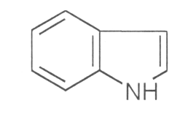
3. Порфирины. Они имеют структуру, в основе которой расположены четыре пиррольных кольца, соединенные между собою через атомы углерода. Пиррольные кольца могут иметь различные функциональные группы. Они склонны к образованию комплексов с металлами, окрашенные в различные цвета. На долю азотистых соединений нейтрального характера приходится более 50% от всего азота, чаще около 80%.
Наиболее вероятно, что азотистые соединения нефти являются продуктами деструкции тех сложных азотсодержащих веществ растительного и животного происхождения, продукты первоначального разложения которых — порфирины — содержатся в нефтях. По строению порфирины близки красящим веществам крови (гемину) и растений (хлорофиллу).
Поэтому порфирины рассматриваются как один из наиболее веских доводов в пользу органического происхождения нефти.
49
Не исключена возможность и практического использования азотистых соединений нефти.
12. СМОЛИСТЫЕ И АСФАЛЬТОВЫЕ ВЕЩЕСТВА НЕФТИ
Смолистые и асфальтовые вещество (CAB) нефти относятся к наиболее сложным и наименее изученным компонентам нефти. В то же время они являются важнейшими составными частями твердых битумов, природных и искусственных асфальтов.
В различных нефтях содержание CAB колеблется от 1 до 35%. В зависимости от содержания CAB нефти делятся на три группы:
1. Малосмолистые 1-8%
2. Смолистые 12-13%
3. Сильносмолистые 13%
В Российской Федерации встречаются все три вида нефтей.
Летучесть смолисто-асфальтеновых веществ невелика, поэтому при разгонке нефти они концентрируются, в основном, в остаточных фракциях нефти. В бензиновые фракции они не попадают. Чем выше температура кипения фракций, тем больше с ними перегоняются смолисто-асфальтеновые вещества.
Кроме смолисто-асфальтеновых веществ, содержащихся в нефти в первоначальном виде, в нефтепродуктах и в остатке от перегонки нефти содержатся еще и вновь образовавшиеся смолистые вещества. Они образуются при перегонке нефти вследствие разложения, полимеризации и конденсации других составных частей нефти. Получаемые таким путем смолисто-асфальтеновые вещества по своему составу и свойствам близки к некоторым природным асфальтам.
Как правило, смолисто-асфальтеновые вещества нейтральны. В их состав одновременно входят С, Н, О, S, N и металлы, т.е. смолисто-асфальтеновые вещества представляют собой сложную смесь соединений различной химической природы.
Разделение смолисто-асфальтеновых веществ на индивидуальные компоненты практически невыполнимая задача, т.к. они химически неустойчивы и при нагревании легко расщепляются. Задача исследования смолисто-асфальтеновых веществ заключается прежде всего в том, чтобы разделить эту смесь на более или менее резко разграниченные группы веществ, характеризующихся общими свойствами.
Основными составными частями смолисто-асфальтеновых веществ являются (по Наметкину):
50
1. Масла, остатки высокомолекулярных углеводородов, не отогнавшиеся при перегонке нефти.
2. Нефтяные смолы — нейтральные вещества, являющиеся главными представителями смолистых веществ в нефти.
3. Асфальтены, карбены, карбоиды — твердые асфальтообразные вещества, тоже нейтрального характера, отличные друг от друга своей растворимостью в различных растворителях.
4. Асфальтеновые кислоты и их ангидриды — смолистые вещества кислотного характера.
Разделение смолисто—асфальтеновых веществ на различные составные части основано на обработке их различными растворителями. В табл. 13 приведена растворимость компонентов смолисто-асфальтеновых веществ в некоторых растворителях.
Таблица 13
Растворимость CAB
Компоненты | спирт | петролей-ный эфир | бензол | сероуглерод
Карбоиды | ⎯ | ⎯ | — | —
Карбены | — | ⎯ | — | + +
Асфальтены | — | — | + + | + +
Нейтральные смолы, масла | — | + + | + + | + +
Асфальтогеновые кислоты | + + | + | + + | + +
⎯ не растворяется
+ плохо растворяется
+ + хорошо растворяется
Разделение смолисто-асфальтеновых веществ проводится по методике, предложенной Маркуссоном по следующей схеме и последовательности:
1) Выделение асфальтогеновых кислот. Для этого навеску битума (5г.), т.е. смесь смолистых и асфальтовых веществ, растворяют в небольшом количестве (25 мл) бензола и затем обрабатывают 200 мл спирта. Асфальтогеновые кислоты и часть ангидридов остаются в растворе, а нейтральные компоненты смолисто-асфальтового характера выпадают в осадок.
51
Осадок отфильтровывают. Спиртовой раствор титруют 0,1 Η раствором щелочи.
RCOOH + КОН ——→ RCOOK + Н₂0
Затем прибавляют к раствору равный объем воды и экстрагируют бензолом неомыленные вещества, т.е. ангидриды кислот. В водно-спиртовом растворе остаются соли асфальтогеновых кислот.
Водно-спиртовой раствор упаривается на водяной бане, и из него действием соляной кислоты получают асфальтогеновые кислоты в свободном виде (бурая смолистая масса).
2) Выделение ангидридов асфальтогеновых кислот. Для этого выделенный спиртом осадок из первоначального бензольного раствора битума и неомыленные компоненты, выделенные бензолом (ангидриды) из предыдущего определения соединяют вместе. Эту смесь обрабатывают 1Η спиртовым раствором щелочи. При этом ангидриды асфальтогеновых кислот переходят в соли.
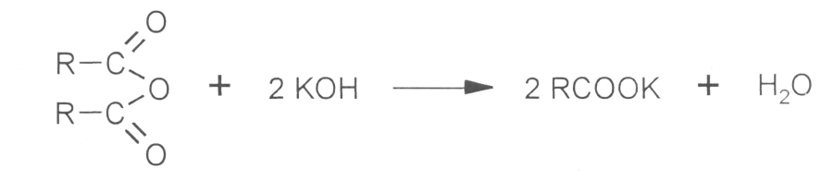
Полученный раствор разбавляют водой. Соли кислот выделяют как и в первом случае.
3) Выделение асфальтенов. Для этого все смолистые и асфальтеновые вещества от предыдущего определения, т.е. не реагирующие с щелочью, растворяют в бензоле и обрабатывают петролейным эфиром. Асфальтены осаждаются в виде чернобурого осадка, который отфильтровывают, промывают петролейным эфиром и взвешивают.
4) Выделение нейтральных смол и масел. Эфирный раствор, отфильтрованный от асфальтенов, содержит нейтральные смолы и масла. Для их разделения раствор упаривают и обрабатывают твердым адсорбентом (силикагель, активированная глина, флоридин). Подвергая эту смесь сначала легким бензином в приборе Сокслетта, извлекают масла. После отгонки легкого бензина масла получаются в виде густой светлоокрашенной жидкости. Нейтральные смолы остаются в адсорбенте.
Наконец, экстрагируя хлороформом из адсорбента, выделяют нейтральные смолы.
В настоящее время предложены и другие методы разделения смолисто-асфальтеновых веществ. Однако все они основаны на схеме Маркуссона. Изменения, в основном, направлены на замену некоторых растворителей.
52
Характеристика отдельных групп CAB
CAB различного происхождения (каменноугольные, нефтяные, древесные и др.) имеют большое различив между ними. Например, CAB нефтяного происхождения, даже из различных нефтей, оказались практически одинаковыми.
В табл. 14 приведен элементный состав смолистых и асфальтовых веществ нефтей.
Таблица 14
Элементный состав CAB (%-масс.)
Компоненты | С | Η | О | S | N
Нефть | 84-86 | 12-14
Смолы | 84-86 | 10 | 0,5-2 | 0,5-4 | 2,5
Асфальтены | 87 | 6-8 | 5 | 0,6-0,9 | —
Карбоиды | 95-97 | 1,5-4 | следы | следы | —
Асфальтены. Они представляют собой темно-бурые или черные порошки (аморфные). Не плавятся при нагревании. При температурах выше 300°С разлагаются с образованием газов и трудно сгораемого кокса. При прокаливании вовсе не выделяют дистиллятов. Удельный вес асфальтенов выше 1. Они нерастворимы в спирте, легком бензине, легко растворяются в бензоле, хлороформе, сероуглероде, и др. При этом получаются коллоидные растворы.
Нефть представляет собой по отношению к асфальтенам смесь растворителей: лиофобных (метановые) и лиофильных (ароматика). Поэтому легкие нефти, богатые парафинами и бедные ароматикой, в растворенном состоянии содержат лишь незначительное количество асфальтенов. Основное их количество находится во взвешенном, дисперсном состоянии. Напротив, тяжелые, богатые ароматикой нефти содержат асфальтены в растворенном состоянии.
Изучение асфальтенов показало, что они не являются однородным продуктом. При холодной фракционировке они могут быть разделены на фракции, по-видимому, по степени конденсации, т.е. в зависимости от молекулярной массы.
Химическая характеристика асфальтенов:
1) Высокие йодные и бромные числа, т.е. они имеют непредельный характер.
53
2) При обработке их раствора в СНСl₃ дымящей азотной кислотой получаются нитросоединения.
3) Они реагируют с дымящей серной кислотой.
4) При деструктивной гидрогенизации превращаются в полициклические углеводороды ароматического или нафтенового рядов.
5) С формальдегидом дают положительную формолитовую реакцию.
6) Не реагируют со щелочью и пятихлористым фосфором.
На основании изучения химических свойств асфальтенов можно сделать вывод, что асфальтены представляют собой высокомолекулярные соединения, содержащие кроме С и Н, также серу и кислород. Совокупность вышеприведенных свойств показывают, что они не спирты, не фенолы, не кислоты и их производные, не содержат альдегидных и кетонных групп. По-видимому, они представляют собой гетероциклические соединения.
Смолы относятся к наиболее изученным компонентам CAB. Они полужидкие, иногда почти твердые, темно-желтые или коричневые вещества, с удельным весом выше единицы. Они растворимы в маслах, бензине, хлороформе, эфире, ацетоне. В отличие от асфальтенов, они образуют истинные растворы (а не коллоидные).
Они перегоняются в глубоком вакууме без разложения. Частично нейтральные смолы перегоняются в обычных условиях перегонки нефти. Поэтому они обнаруживаются в различных дистиллятах начиная с керосинового.
Образование нейтральных смол наблюдается и при подогреве дистиллятов, особенно при пропускании через них кислорода. Очень характерно для них превращение в асфальтены. Такое превращение особенно легко происходит при доступе воздуха при нагревании.
По химическим свойствам нейтральные смолы напоминают асфальтены. Йодные числа их невелики, так что для самых тяжелых смол можно допустить наличие одной двойной связи.
В настоящее время разработаны методы разделения смол на фракции применяя хроматографию. Например, смолистые вещества вначале адсорбируют в колонне с силикагелем и затем последовательно десорбируют их различными растворителями с возрастающей полярностью — четыреххлористый углерод, бензол, смесь ацетона и воды (1:3). При этом смолы, извлекаемые четыреххлористым углеродом имеют наименьшую молекулярную массу, а смолы извлекаемые смесью ацетона и воды — наибольшую молекулярную массу.
Для разделения смол Черножуков предложил фракционировать смолы фенолом. Растворимые в феноле смолы имеют наименьшую молекулярную массу и наибольшее количество гетероатомов.
54
Жердева фракционировала смолы с помощью жидкого пропана. Пропан извлекает смолы с наибольшей молекулярной массой и наименьшим числом гетероатома. Эти два метода взаимно дополняют друг друга.
Асфальтогеновые кислоты. Иногда их называют кислыми смолами. По характеристикам они похожи нейтральным смолам, но имеют кислый характер. От обычных нафтеновых кислот асфальтогеновые кислоты отличаются более высокой молекулярной массой и трудной растворимостью натриевых солей в воде.
Для определения суммарного содержания смолисто-асфальтогеновых веществ навеску битума 5-8 г. смешивают в чашке в восьмикратном количестве силикагеля или окиси алюминия. Смесь помещают в прибор Сокслетта и последовательно экстрагируют: бензолом — масла, спирто-бензольной смесью — смолы и асфальтены. При техническом анализе нефтей и некоторых нефтепродуктов одним из обычных определений является определение содержания акцизных смол, т.е. определение содержания смолистых веществ сернокислотным методом. Сущность метода заключается в обработке сухого нефтепродукта концентрированной серной кислотой с последующим определением увеличения сернокислотного слоя. Акцизные смолы не представляют собой какого-либо особого вида CAB. Эта сумма CAB нефти и непредельных углеводородов, реагирующих с серной кислотой.
Поэтому акцизные смолы точно не характеризуют содержание в нефти собственно CAB.
Взаимные превращения CAB
Как уже было отмечено, первыми продуктами превращения нефтяных углеводородов в смолисто-асфальтеновые вещества являются, по-видимому, нейтральные смолы и кислоты. Образование смол происходит уже при стоянии нефтяного масла в воздухе, быстрее — при нагревании, о чем можно судить на основании потемнения масла.
Далеко не все углеводороды дают при окислении одинаково легко смолы. Тяжелые углеводороды окисляются легче, чем легкие. Непредельные легче, чем предельные. Отсюда понятно, что каждая фракция нефти, начиная с керосиновой, дает свои характерные смолы.
Нейтральные смолы способны превращаться в асфальтены. Такое превращение легко происходит при доступе кислорода и при нагревании. Но этот процесс может идти и без доступа воздуха, очевидно за счет процессов конденсации, которые могут протекать уже при обыкновенной температуре.
55
Так как молекулярная масса асфальтенов в 2-3 раза выше молекулярной массы смол, т.о. очевидно, что в образовании 1 молекулы асфальтена принимает участие несколько молекул смол.
Асфальтены в определенных условиях превращаются в карбены, а последние в карбоиды. Общую схему превращения CAB можно представить следующим образом:
нефтяные углеводороды
↓
нейтральные смолы
↓ асфальтены
↓ карбены
↓
карбоиды
Кислые смолы, по-видимому, образуются параллельно с нейтральными смолами. Но неясно, какие они претерпевают дальнейшие изменения.
Роль смолисто-асфальтеновых веществ (CAB) в нефтепродуктах. Присутствие CAB в нефтепродуктах влияет на их качество лишь отрицательно: ухудшает цвет, увеличивает нагарообразование или коксообразование. Особенно вредны CAB для смазочных масел, т.к. при хранении и работе смолы превращаются в асфальтены. Они понижают смазывающую способность масел, при работе трущихся частей машин приводят к усиленному износу узлов.
Применение асфальтенов. Они находят применение во многих отраслях народного хозяйства:
1. Дорожное и строительное дело.
a) мощение улиц и тротуаров;
b) заливка полов в помещениях;
c) заливка под паркет;
d) изоляция от сырости;
e) покрытия канализационных труб;
f) приготовление кровельного толя.
2. Изоляция оболочек кабелей.
3. Для получения асфальтовых лаков и др. Объем природных асфальтенов не удовлетворяют потребность народного хозяйства в них. Поэтому в промышленности разработаны процессы производства искусственных асфальтов.
56

13. МИНЕРАЛЬНЫЕ ВЕЩЕСТВА НЕФТИ
К минеральным веществам нефти относятся:
1) Зола — получающаяся при сгорании нефти, представляющая собой остаток тех веществ минерального характера, которые всегда, правда, в незначительных количествах, содержатся в нефтях.
2) Вода — почти всегда сопровождающая нефть и в небольшом количестве находящаяся в ней в растворенном состоянии, а иногда образующая с ней трудноразделимую эмульсию.
Зола
Количественное определение золы в нефтях производится осторожным нагреванием навески вещества в платиновой чашке. Сначала при этом удаляются летучие составные части нефти. Затем остаток обугливается и в чашке вместе с зольными веществами остается кокс, который при последующем прокаливании сгорает. Привес чашки после прокаливания определяет количество золы во взятой навеске.
С зольными компонентами нефти не следует смешивать ее механические примеси, каковыми могут быть песок, мельчайшие частички железа труб. Большая часть этих примесей остается в отстойниках, но небольшие мелкие частички могут удержаться в нефти во взвешенном состоянии. Ввиду этого перед определением золы нефть должна быть отфильтрована.
Количество золы в нефтях колеблется от 0,005 до 0,01%. Чем больше в нефтях нафтеновых кислот и сернистых соединений, тем больше в ней золы.
В нефтяной золе найдены различные элементы в виде солей или окислов. Обычными компонентами нефтяной золы являются соединения Са, Mg, Fe, A1 и Si0₂. По степени распространения (т.е. содержания в золе) элементы можно расположить в следующий ряд: S, О, N, V, Р, К, Ni, J, Si, Са, Fe, Mg, Na и т.д.
Элементы V, Ρ, К, Ni, J входят в состав животных и растительных организмов (в частности, морского происхождения). Это является доводом в пользу органического происхождения нефти.
Ванадий встречается в нефтяной золе от 0 до 40%. В золе нефтей Второго Баку его содержание превышает 10%. Наличие ванадия в нефти и нефтепродуктах нежелательно, т.к. образующаяся при сгорании нефтепродуктов пятиокись ванадия и другие его соединения являются переносчиком кислорода и играют роль опасного корродирующего агента.
Вода в нефти
Нефть, свободная от воды, при добыче получается редко. Почти исключительно во всех случаях вода сопровождает нефть. Иногда количество
57
воды превышает количество добываемой нефти. Большая часть добываемой воды отделяется от свежедобытой нефти путем простого отстаивания.
Меньшая часть воды, правда в некоторых случаях в значительных количествах, находится в нефти либо в растворенном состоянии, либо в виде эмульсии. Поэтому вода является не только спутником нефти, но и составной ее частью.
Определение воды в нефти производится в основном двумя способами:
1) Способ отстаивания. Испытуемую нефть взбалтывают в течение 10 минут для получения однородной смеси и наливают в сухой отстойник. Затем к смеси добавляют сухой бензин. Содержимое отстойника взбалтывают в течение 5 минут и дают отстояться в течение 20 часов. По количеству осевшей воды судят о ее процентном содержании.
2) Способ перегонки. Способ основан на отгонке воды из нефтепродукта и нефти в приборе Дина-Старка. В колбу заливают нефть и туда же добавляют сухой бензин с температурой кипения выше 95°С. При нагревании колбы градуированная часть приемника быстро заполняется жидкостью, причем в нижней части собирается вода, в верхней — бензин, избыток которого сливается в ту же колбу. Когда количество воды в приемнике перестанет увеличиваться, нагревание колбы прекращают и замечают объем воды в приемнике.
Для обезвоживания нефтей (разрушения эмульсии) применяются специальные методы. О них можно прочитать в специальной литературе.
58
ЛИТЕРАТУРА, рекомендуемая для углубленного изучения курса
1. Наметкин С.С. Химия нефти. Изд. АН СССР, 1955 г.
2. Сергиенко С.Р. Высокомолекулярные соединения нефти. Госхимиздат, 1984 г.
3. Добрянский А. А. Химия нефти. Гостоптехиздат, 1961 г.
4. Химия нефти. Под ред. В. А. Проскурякова и Е.А. Драбкина. «Химия», 1984г.
5. Химия нефти. Под ред. З.И. Сюняева. «Химия», 1984 г.
6. Чертков Я.Б. Неуглеводородные соединения в нефтепродуктах. «Химия», 1964г.

